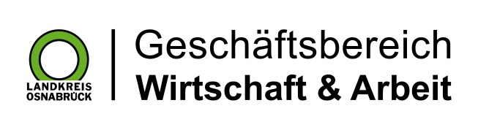

Landkreis Osnabrück · Postfach 25 09 · 49015 Osnabrück | Der Landrat

Datum: 12.06.2019
Zimmer-Nr.: 4201
Auskunft erteilt: Herr Wiebrock

Durchwahl: 0541 501 4201
Mobil:
Fax: (0541) 501- 0541 501 64201

E-Mail: wiebrock@wigos.de

Pressemitteilung

Firma Segler investiert in
umfangreichen Hallenneubau
WIGOS-Beratung initiierte Landesförderung für Ressourcen- und CO²-Einsparungen
Qualitäts- und Effizienzsteigerungen verbunden mit besserem Umweltschutz: Dies schafft die Segler Förderanlagen Maschinenfabrik mit Sitz in Berge mit der Anschaffung einer neuen Beizanlage. Die Anschaffung erfolgte im Rahmen eines Hallenneubaus von dessen Fortschritten sich jetzt Landrat Dr. Michael Lübbersmann überzeugte.
Berge. „Umfangreiche Investitionen wie die der Firma Segler sind das beste Kompliment, das ein Unternehmen an die Wirtschaftsfreundlichkeit eines Standorts machen kann“, unterstrich Lübbersmann. Gleich mehrere Millionen Euro investiert Segler in einen dreistufigen Hallenneubau. Nachdem im ersten Bauabschnitt bereits der erste Hallenteil fertiggestellt wurde, befindet sich der zweite Trakt derzeit in Bau. Der dritte Abschnitt soll noch in diesem Jahr folgen.
„Wir beliefern unterschiedlichste Branchen von der Chemiewirtschaft, über die Lebensmittelwirtschaft und der Umwelttechnik bis hin zu Kraftwerken“, erläuterte Geschäftsführer Thomas Neteler seinem Besucher. Kunden finden sich in der ganzen Welt. Das Unternehmen mit seinen rund 130 Mitarbeiterinnen und Mitarbeitern muss dabei höchsten Qualitätsansprüchen gerecht werden. Auch das war ein Grund für die mit dem Hallenneubau verbundene Anschaffung einer Beizanlage.
„Da wir sowohl mit Edelstählen als auch Normalstählen arbeiten, müssen Teile der Produktion gebeizt werden, um einen ausreichenden Schutz gegen Rost sicherzustellen“, erklärte Gesellschafter und Konstruktionsleiter Dr. Karsten Quint. Das erfolgte bisher in chemischen Bädern, was ein anschließendes Strahlen der Teile erforderlich machte. Darauf kann beim neuen System verzichtet werden. „So erzielen wir eine bessere Prozessqualität, Zeit- und Materialeinsparungen, verbesserte Arbeitsbedingungen und letztendlich auch ein besseres Endprodukt“, bilanzierte Quint.
Landrat Lübbersmann zeigte sich erfreut, dass die umfangreiche Förderung der neuen Anlage durch das Land Niedersachsen in Höhe von rund 180.000 Euro ihren Anfang in einer Impulsberatung der Wirtschaftsförderung des Landkreises, WIGOS, und des RKW Nord nahm. „Hier zeigt sich, dass wirtschaftliche Investitionen und Umweltschutz bereits heute in vielen Unternehmen Hand in Hand gehen“, erklärte Lübbersmann. Die Anschaffung der Beizanlage wurde aus dem Programm „Optimierung der betrieblichen Ressourceneffizienz“ der NBank als Förderbank des Landes Niedersachsen bezuschusst. Im Rahmen des Programms werden die Ressourcen-Ersparnisse einer Investition in die damit verbundenen CO²-Einsparungen umgerechnet. Dies sind im Falle der Firma Segler rund 126 Tonnen CO² pro Jahr.
„Wir werden auch weiterhin unseren Standort konsequent modernisieren und fit für die Zukunft halten“, betonte Geschäftsführer Neteler. Nachdem bereits LED-Beleuchtung und Infrarotheizung starke Energieeinsparungen brachten, soll demnächst auf Basis einer Solarberatung der WIGOS sowie der Klimaschutz- und Energieagentur Niedersachsen die Anschaffung einer Photovoltaikanlage folgen.

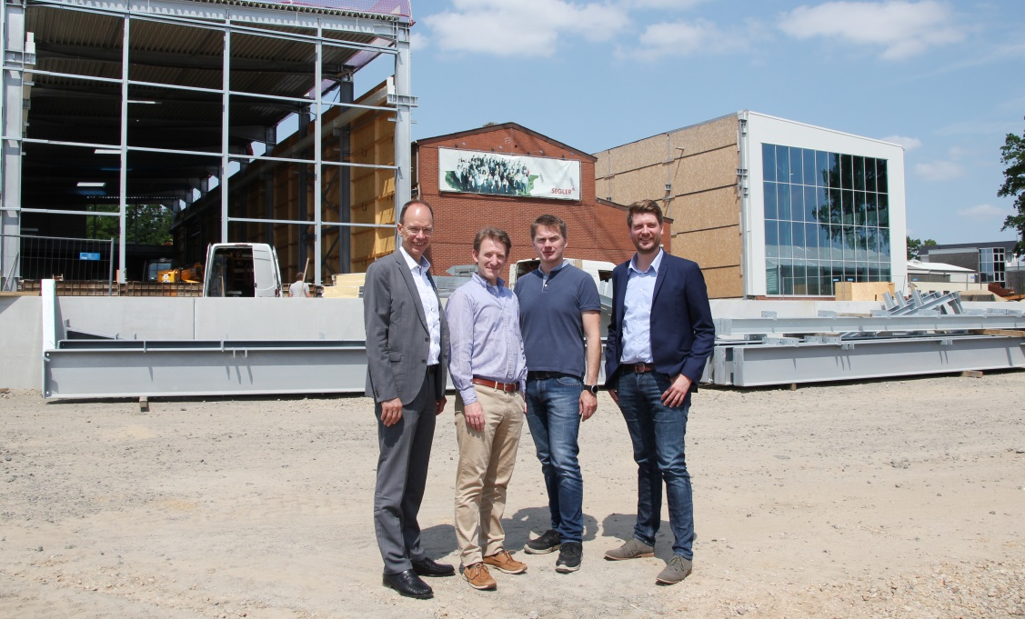

Bildunterschrift:
Landrat Lübbersmann (links) zeigte sich gegenüber Karsten Quint (2.v.l.) Thomas Neteler (2.v.r.) und Robert Kampmann (WIGOS, rechts) von den Baufortschritten vor Ort begeistert. Nach Fertigstellung des 2. Bauabschnitts links soll als dritter Abschnitt der Mittelteil der neuen Halle folgen.

